107年度臺北市政府委託臺北市立大學特殊教育中心辦理
臺北市學前國小教師特殊教育專業知能研習
「多重障礙孩童音樂治療」研習計畫
壹、目的
近年來音樂治療越來越被廣為熟知，而對於多重障礙兒童也常被用於誘發溝通互動及社交能力的提升。希望透過這次音樂治療的簡介，讓實務現場的教師能了解音樂治療的概念，讓教師們能所學的概念運用於教學設計之中。
貳、辦理單位
一、主辦單位：臺北市政府教育局。
二、承辦單位：臺北市立大學（特殊教育中心）
參、時間、地點及參加對象
一、時間：107年8月20日（星期一）09：00～16：10。
二、地點：臺北市立大學勤樸樓1樓C115研習教室(臺北市中正區愛國西路1號)。
三、對象：本研習預計報名人數50名，臺北市及金門縣學前、國小特教教師優先錄取，報名未滿名額開放跨區報名，依先後次序錄取。
肆、報名方式
一、請於107年8月17日前至特教通報網 (http://www.set.edu.tw/教師研習/大專特教研習)報名；錄取名單將於月日前公布於特教通報網，請上網確認錄取名單。
二、報名經審核錄取後，因故無法參加時請於3天前電：02-2311-3040*4132辦理請假。
伍、注意事項
一、參加人員請由所屬單位給予公（差）假，差旅費由原單位依規定支給。
二、為尊重講師，請準時入場，研習開始逾20分鐘後恕不予入場。
三、研習課程須全程參與，時數核發以簽到（退）表為主，若經工作人員發現代為簽名或無故離席缺課者，恕不核發研習時數。研習時數請於研習5日後自行上特教通報網查詢，如有疑問須於10日內向本中心反應，逾時將不受理。
四、參加本主題（全天）研習者，本校備有午餐，請研習人員自備環保杯、環保筷。
五、本校無法提供停車位，停車問題請學員自行處理。
六、考量因突發狀況導致研習需臨時變動，請學員們於活動前一天務必收E-mail(您留於 通報網之E-mail) 或至本中心首頁/最新消息/ ( http://web.spc.ntnu.edu.tw/news/news.php?class=101,102)或特教通報網原報名介面/緊急公告/詳閱，以了解研習變動相關最新訊息，如有未盡事宜，得隨時補充修正之。
- 講師簡介
廖尹君
現職: 國立陽明大學醫學院 腦科學(臨床醫學組)博士班
(台北榮總醫研部 整合性腦功能研究小組 博士研究生)
臺灣醫事繼續教育學會 音樂治療相關講座 講座講師
中山醫學大學 早療學程暨物理治療學系課程 課程演講講師
台中私立惠明盲校 音樂治療諮詢顧問
經歷:
台中臺安醫院 雙十分院 復健科 音樂治療師
中山醫學大學 物理治療系 復健聯盟業界講師
中山醫學大學 推廣教育中心-音樂治療課程 課程講師
桐樂岑堡親子成長工作室 音樂治療師 音樂治療師
美國亞利桑那州Balance with Music, LLC 音樂治療師
美國亞利桑那州Camelback High School 國高中特殊教育班級 音樂治療師
美國亞利桑那州Johnson Elementary School 小學特殊教育班級 音樂治療師
美國亞利桑那州 Franklin Elementary School 小學特殊教育班級 音樂治療師
美國亞利桑那州Sterling Nursing Facility養老院 音樂治療師
美國亞利桑那州Ironwood Cancer Center 癌症中心 音樂治療師
美國亞利桑那州Maricopa Integrated Health Services馬立克帕醫院 音樂治療師
美國伊利諾州Seasons Hospice-Chicago四季安寧病房芝加哥公司 音樂治療師

專長: 兒童早期療育, 發展遲緩, 自閉症族群, 青少年情緒壓力調適, 住院和癌症患者情緒抒發, 老年失智症, 安寧醫療, 音樂治療推廣教育演講, 音樂治療相關研究
- 課程表

時 間 | 主 題
09：00～10：30 | 音樂治療介紹:  音樂-生活-成長
10：30～10：40 | 休息
10：40～12：10 | 音樂治療於多重障礙孩童的溝通與社交:  環境世界裡的音樂互動
12：10～13：00 | 午餐
13：00～14：30 | 音樂治療於多重障礙孩童的情緒:  內心世界的音樂符號
14：30～14：40 | 休息
14：40～16：10 | 音樂治療於視覺(聽覺)多重障礙孩童:  雙手與聲音演奏自由音樂
16：10～ | 填寫回饋單 ＆ 賦 歸

- 交通資訊
臺北市立大學地址：10048臺北市中正區愛國西路1號
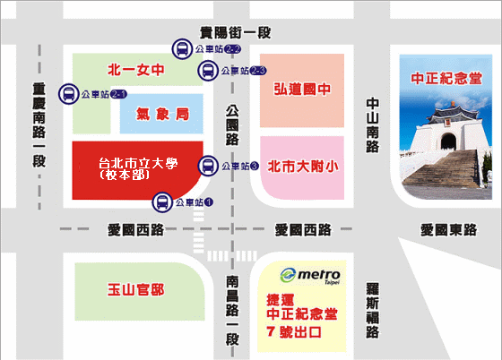
捷運站：中正紀念堂站7號出口 / 小南門站4號出口
公車站 1：(臺北市立大學站) 252、662、644
公車站 2：(一女中站)
2-1 262、3、0東
2-2 臺北客運、15路樹林、指南3、聯營270、235、662、663
2-3 聯營204、241、243、244、236、251、644、706、235、532、630
公車站 3：(市立大學附小站)204、235、630、644、532、706、662、663、241、243、
244、5、236、251
